关于当代中国大学生暑假在家健康调查报告

调查时间：2020年7月13日-2020年8月20日。

调查地点：山东省济南市。

调查方式：问卷调查

摘要：近日，中国青年报社、中青校媒联合丁香医生共同发布的《2020中国大学生健康调查报告》（以下简称《报告》）显示，当前我国大学生总体健康状况良好，一些生活方式需要改进，并已逐步形成健康意识，特别是对健康生活方式关注度高。本次我以河南理工大学在校大学生为例探讨大学生体质健康现状及影响因素。采用分层整群随机抽样的方法抽取河南理工大学学生60人进行调查。通过数据了解到，玩手机是导致大学生晚睡的主要因素，其百分比为53.33%;有50%的同学表示自己平时每次锻炼时长约为30分钟;自感健康状况为一般健康的有33.33%。锻炼欠佳、熬夜、饮食不规律等是导致我们身体素质不良的主要因素，我们应有针对性的对此进行改进，以此来提高大学生身体素质。

关键词：大学生;身体健康;影响因素

# 一、研究背景和目的

根据世界卫生组织（WHO）关于健康的定义，健康指身体、心理和社会适应的良好状态，而不仅仅是没有疾病或虚弱。

从高中阶段的“看守式学习”到大学后的“主动式学习”，学习仍是大学生的主责主业。60%以上的大学生表示，最近一年被学业压力所困扰。参加课题、做实验、培训考证占据着大学生的生活，学习成绩依然是导致他们焦虑的重要因素。

对比不同年级发现，大学生的学业压力呈U型曲线，其中大一学生和硕士研究生、博士研究生的学业压力最大。不同的是，大一学生的压力更多来自高中到大学学习方式的变化，而硕士研究生和博士研究生的压力则来自完成课题和发表论文。

对本科生和专科生来说，年级越高，受就业生涯规划困扰的比例越高。到了大三，“为未来做打算”被列入要考虑的问题中，就业压力成了学生学业压力以外的第二大压力源。

因此，学会缓解负面情绪也是大学生的“重要一课”。其中，转移注意力和“吐槽”是最主要的舒压方式。

对大学生群体而言，已有多项研究证明，其健康状况令人担忧，已有超过半数的大学生存在各类疾病，特别是心理健康和社会交往方面。为此我们进行了一次问卷调查，以河南理工大学为例调查了不同院系不同年级的在校大学生，了解到大学生在健康方面存在颇多问题，我们希望通过调查问卷所得数据进行分析，让当代大学生意识到身体健康的重要性。

# 二、研究对象和方法

## （一） 研究对象

采用分层整群随机抽样的方法抽取河南理工大学在校学生（包括大一、大二、大三）进行调查。其中共发放问卷60份，回收到有效问卷60份，占发放问卷的100%，见表1。

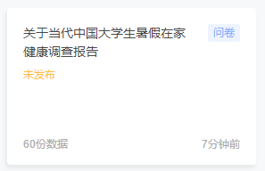

表1

## （二） 研究内容

调查问卷内容包括：（1）一般情况：性别、年级;（2）饮食习惯、睡眠问题、运动情况、身体健康状况、心理健康解决方法;（3）健康养生观念。本次调查主要从当代大学生的身体健康状况、存在的问题、养生观念和健身锻炼的现状四大方面进行调查和分析。

## （三） 研究方法

　　文献研究法：通过中国知网等网站，搜集与大学生身体健康状况有关的资料。

　　问卷调查法：制定问卷进行调研，采集数据。

访谈法及数据分析法等。

# 三、结果

## （一） 大学生的身体健康现状及问题

　　1. 总体自感健康状况。我们将自感健康状况分为非常健康、一般健康、亚健康、差4个等级。60名学生中自感健康状况为“非常健康”的学生占43.33%;自感“亚健康”的学生占33.33%;自感“一般健康”的学生占23.33%;有0人（0%）感觉“差”。 见表2。

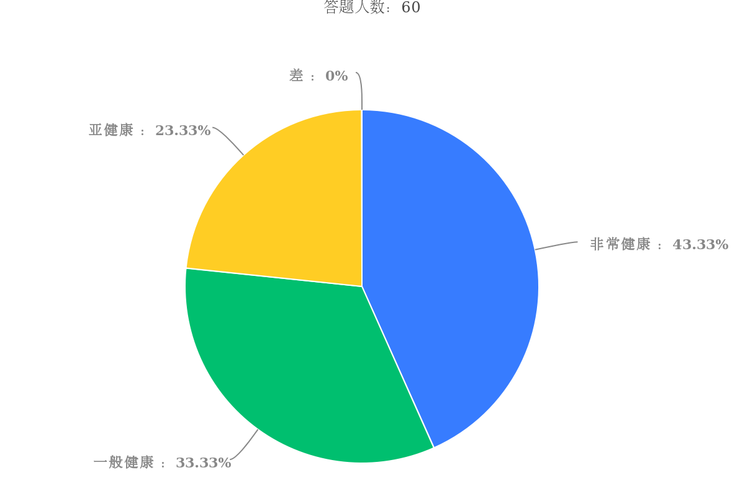

表2

　　2. 睡眠问题影响因素通过分析，我们发现手机对在校大学生的睡眠影响很大。在晚睡原因方面，占比为10%的人表示原因是失眠，其他则是因为熬夜。在熬夜方面，由玩手机导致的占53.33%，由打游戏导致的占有3.33%，由学习导致熬夜的占8.33%。见表3。

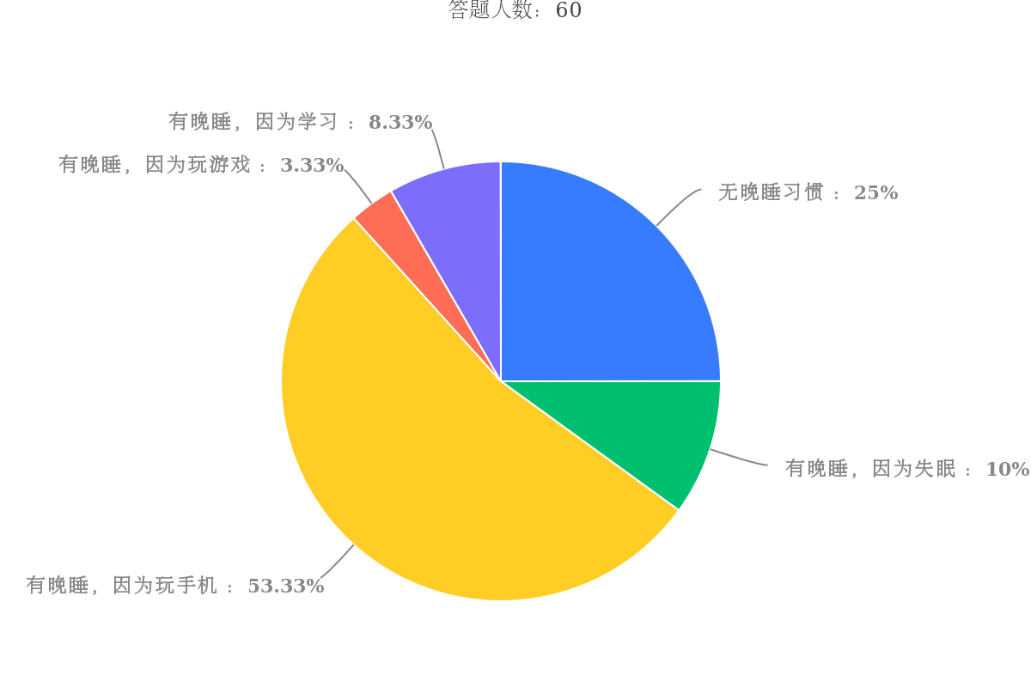

表3

　　3. 饮水方面。有95%的同学表示在饮料和水之间可以均衡，喝水多的同学在调查中占46.67%，这些同学表示每天大概喝水八杯以上（充足）。众所周知，喝水有利于我们的身体排毒与新陈代谢，因此，多喝水对我们而言是弥足重要的。见表4。

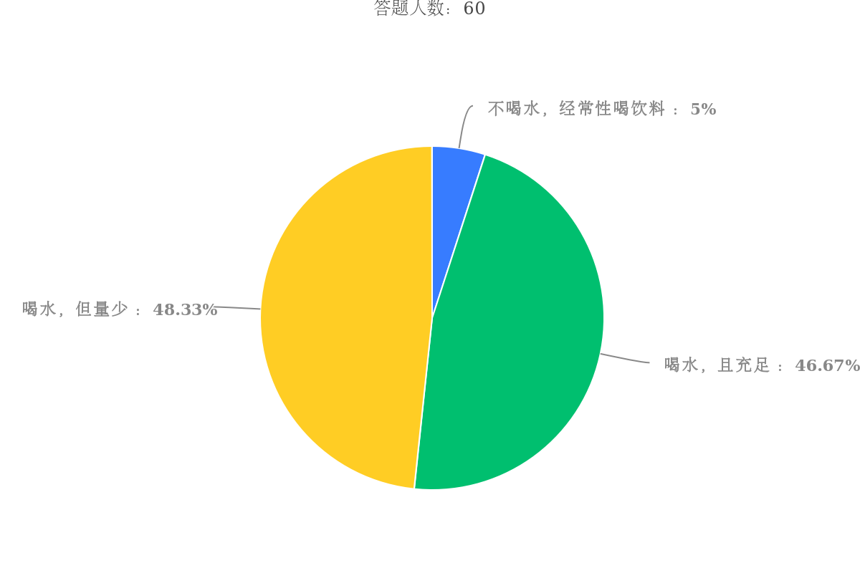

表4

　　4. 吸烟、饮酒问题。调查结果显示，有38.33%的同学是偶尔饮酒，有56.67%的同学表示从不饮酒。而在吸烟方面，91.67%同学表示自己从不吸烟，5%的同学偶尔吸烟。根据很多学者已经作出的研究我们知道，从生理上讲，青少年仍处于发育完善期，尼古丁和酒精对人体的各种组织和器官都会产生有害影响。由于人的大脑对氧的需要量大，对缺氧十分敏感，缺氧使大脑受到损害，导致思维变得迟钝，记忆力减退。这样必然会影响学习和工作，使学生的学习成绩下降。见表5。

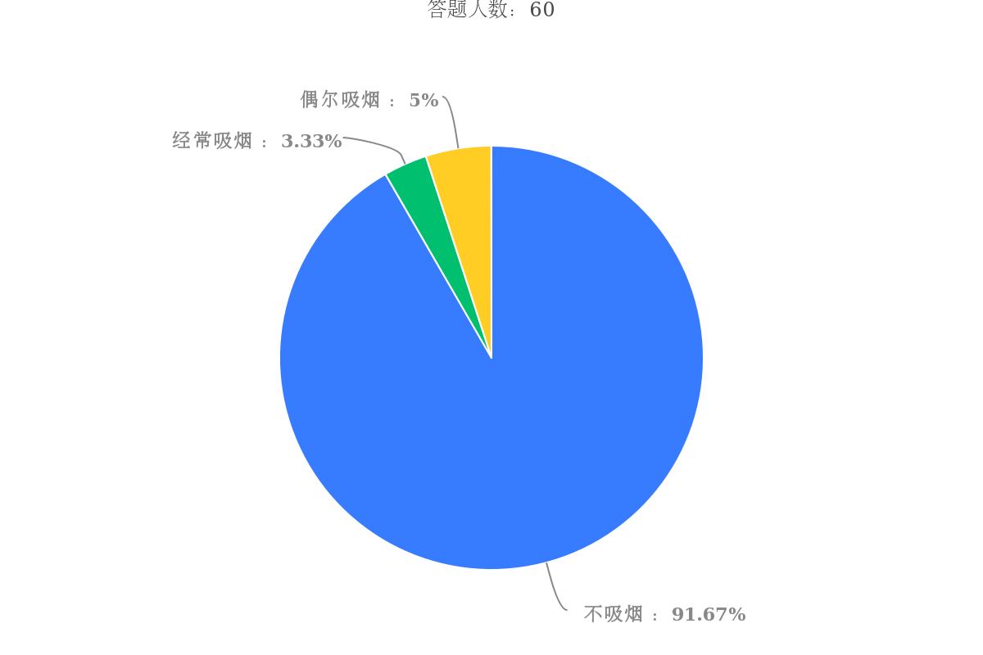

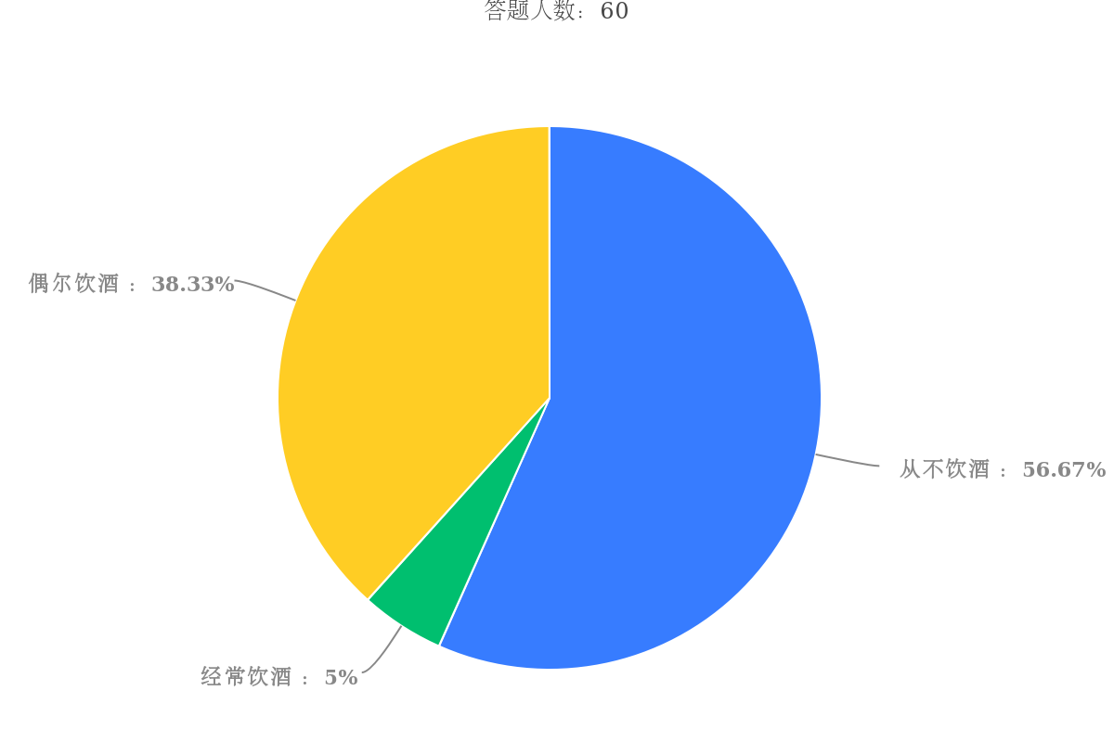

表5

5.心理健康问题解决。调查显示，面对压力，占比为25%的人表示会通过转移注意力解决自己的压力，占比为25%人也表示会向朋友/同学倾诉来解决自己的压力，20%的同学会通过运动来消除，更有甚至6.67%表示对于压力不予解决。见表6。

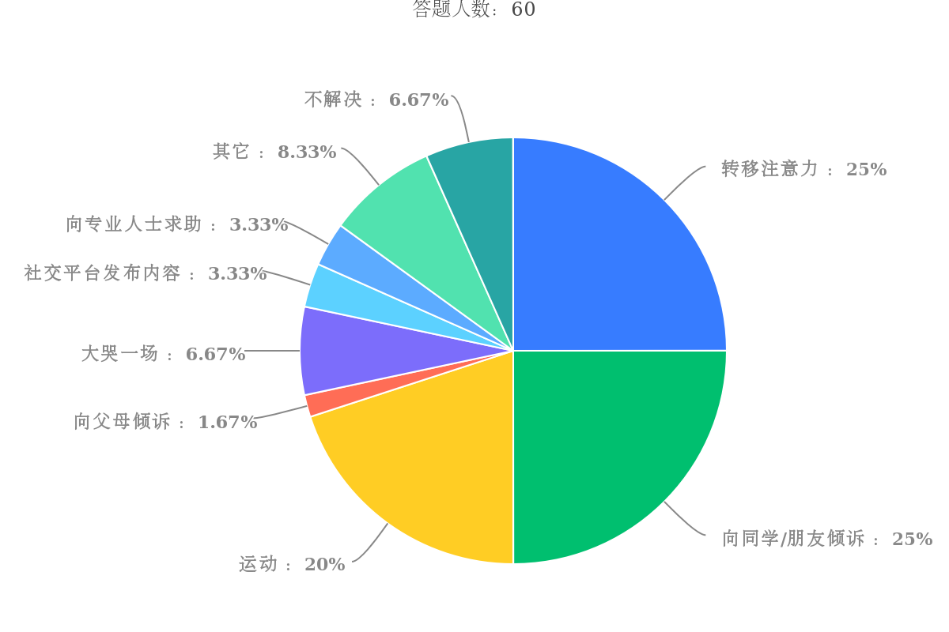

表6

## （二） 大学生的健康养生观念及实施

　　1. 健康养生观念。前面已经提到有关健康的定义，在问卷中我们也询问了大家对健康的理解。数据显示，对于是否有健康生活的想法，大家表示“一直都有”的占比为78.33%。由此可见，同学们对中医养生是有一定兴趣的。

　　2. 具体锻炼实施。由调查结果可知，有50%的同学表示每次锻炼时长为30分钟，有16.67%的同学表示每次锻炼时长为一小时。美国疾病预防控制中心研究表明，每年大约有25万美国人的死亡与缺乏体育锻炼有关。参加体育锻炼对于身心的健康有很好的促进作用。已有的研究表明，大学生的健康危险行为有上升趋势，形势不容乐观，迫切需要开展各种健康促进活动。

# 四、结论

　　1. 当代大学生自感身体健康状况结果差强人意，其中较大差异体现在年级与年级之间，自感身体健康状况随年级的增长呈下降趋势。

　　2. 大学生身体健康问题集中体现于睡眠时间不足;饮食不规律;体育锻炼跟不上;课余时间安排欠佳等几方面。

　　3. 影响大学生身体健康的主要因素有：自制力弱，把手机当玩具;懒惰，疲于进行应有的体育锻炼;缺乏健康意识，饮食不规律等。

　　4. 当代大学生的养生观念和具体行为有待提高，缺乏明确的健康意识。

# 五、建议

　　培养正确的健康养生观念。学校可以加强学生养生的意识，结合课内外和宣传栏等模式宣传养生教育，让学生了解健康养生的价值。

　　养成良好的健身养生习惯，重视体育锻炼。体育锻炼是影响大学生身体健康的一个重要因素，它有利于人体骨骼、肌肉的生长，改善血液循环系统等的机能状况，是增强体质的最积极有效的手段之一。

　　搭建健康养生互动平台。同学们可以在这个平台上分享锻炼经验，平台也会定期或不定期推送养生小常识及饮食、锻炼等方面的相关知识，进行趣味活动举办的宣传，也可以为同学们答疑解惑。

加强体质健康的自我评价。通过对自己体质健康的自我评估判断，改进自己的锻炼方法，最终找到适合于自己的有效锻炼途径，达到改善身体健康状况的目的。

在学校，我建议应构建与落实新型健康教育课程体系，丰富健康教育的形式与内容，增设健康教育指导教师，加大宣传力度，促使更多的学生了解“亚健康”状态的各种表现形式，学会心理调节和心理放松的方法，以加强自我监护，不断增强学生的健康与保健意识，激发学生体育锻炼的兴趣，养成良好的锻炼习惯，树立正确的健康观、人生观和价值观，使健康教育成为医科院校学生的自觉行为。预防或及早发现亚健康状态，并将之消灭于萌芽之中。同时，学校应努力创造适合学生身心特点的校园文化氛围，形成宽松有序的业余生活环境。加强师生之间、同学之间的交往和沟通，掌握学生的思想变化，帮助其消除亚健康状态。在定期对学生健康检查时增加亚健康方面的筛检并建立相应的健康档案，有针对性地采取群体和个体相结合的健康教育和预防干预措施。

# 六、参考文献

　　[1]陈延庆，景静.我国在校大学生身体健康现状与对策分析[J].聊城师院学报：自然科学版，2001，14（2）;83-861.